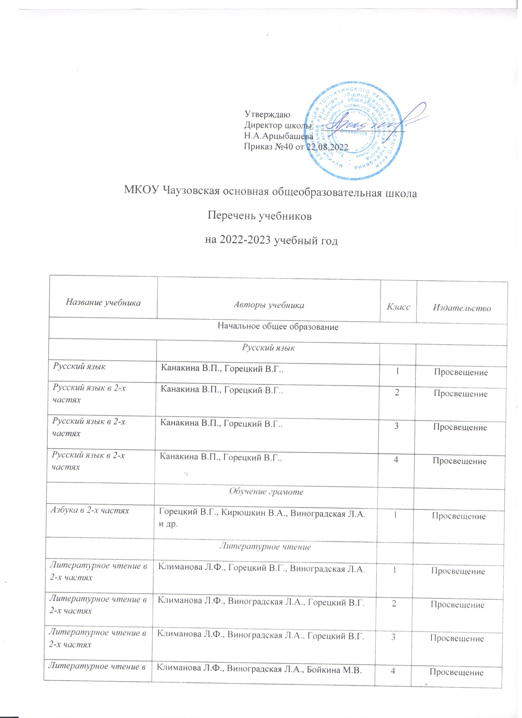

Утверждаю

Директор школы:­­­­­­­ __________________

Н.А.Арцыбашева

Приказ №40 от 22.08.2022

МКОУ Чаузовская основная общеобразовательная школа

Перечень учебников

на 2022-2023 учебный год

|  |  |  |  |
| --- | --- | --- | --- |
| *Название учебника* | *Авторы учебника* | *Класс* | *Издательство* |
| Начальное общее образование | | | |
|  | *Русский язык* |  |  |
| *Русский язык* | Канакина В.П., Горецкий В.Г.. | 1 | Просвещение |
| *Русский язык в 2-х частях* | Канакина В.П., Горецкий В.Г.. | 2 | Просвещение |
| *Русский язык в 2-х частях* | Канакина В.П., Горецкий В.Г.. | 3 | Просвещение |
| *Русский язык в 2-х частях* | Канакина В.П., Горецкий В.Г.. | 4 | Просвещение |
|  | *Обучение грамоте* |  |  |
| *Азбука в 2-х частях* | Горецкий В.Г., Кирюшкин В.А., Виноградская Л.А. и др. | 1 | Просвещение |
|  | *Литературное чтение* |  |  |
| *Литературное чтение в 2-х частях* | Климанова Л.Ф., Горецкий В.Г., Виноградская Л.А. | 1 | Просвещение |
| *Литературное чтение в 2-х частях* | Климанова Л.Ф., Виноградская Л.А., Горецкий В.Г. | 2 | Просвещение |
| *Литературное чтение в 2-х частях* | Климанова Л.Ф., Виноградская Л.А., Горецкий В.Г. | 3 | Просвещение |
| *Литературное чтение в 2-х частях* | Климанова Л.Ф., Виноградская Л.А., Бойкина М.В. | 4 | Просвещение |
|  | *Немецкий язык* |  |  |
| *Немецкий язык* | Бим И.Л., Рыжова Л.И | 2 | Просвещение |
| *Немецкий язык* | Бим И.Л., Рыжова Л.И | 3 | Просвещение |
| *Немецкий язык* | Бим И.Л., Рыжова Л.И | 4 | Просвещение |
|  | *Математика* |  |  |
| *Математика в 2-х частях* | Моро М.И., Степанова С.В., Волкова С.И. | 1 | Просвещение |
| *Математика в 2-х частях* | Моро М.И., Степанова С.В., Бельтюкова Г.В. и др. | 2 | Просвещение |
| *Математика в 2-х частях* | Моро М.И., Степанова С.В., Бельтюкова Г.В. и др. | 3 | Просвещение |
| *Математика в 2-х частях* | Моро М.И., Степанова С.В., Бельтюкова Г.В. и др. | 4 | Просвещение |
|  | *Окружающий мир* |  |  |
| *Окружающий мир в 2-х частях* | Плешаков А.А. | 1 | Просвещение |
| *Окружающий мир в 2-х частях* | Плешаков А.А. | 2 | Просвещение |
| *Окружающий мир в 2-х частях* | Плешаков А.А. | 3 | Просвещение |
| *Окружающий мир в 2-х частях* | Плешаков А.А. | 4 | Просвещение |
|  | *Музыка* |  |  |
| *Музыка* | Критская Е.Д., Сергеева Г.П., Шмагина Т.С. | 1 | Просвещение |
| *Музыка* | Критская Е.Д., Сергеева Г.П., Шмагина Т.С. | 2 | Просвещение |
| *Музыка* | Критская Е.Д., Сергеева Г.П., Шмагина Т.С. | 3 | Просвещение |
| *Музыка* | Критская Е.Д., Сергеева Г.П., Шмагина Т.С. | 4 | Просвещение |
|  | *Изобразительное искусство* |  |  |
| *Изобразительное искусство* | Неменская Л.А./Под ред. Неменского Б.М. | 1 | Просвещение |
| *Изобразительное искусство* | Коротеева Е.И./Под ред. Неменского Б.М. | 2 | Просвещение |
| *Изобразительное искусство* | Горяева Н.А., Неменская Л.А ., Питерских А.С. и др. /Под ред. Неменского Б.М. | 3 | Просвещение |
| *Изобразительное искусство* | Неменская Л.А./Под ред. Неменского Б.М. | 4 | Просвещение |
|  | *Технология* |  |  |
| *Технология* | Роговцева Н.И., Богданова Н.В., Фрейтаг И.П. | 1 | Просвещение |
| *Технология* | Роговцева Н.И., Богданова Н.В., Добромыслова Н.В. | 2 | Просвещение |
| *Технология* | Роговцева Н.И., Богданова Н.В., Добромыслова Н.В. | 3 | Просвещение |
| *Технология* | Роговцева Н.И., Богданова Н.В., Шипилова Н.В. и др. | 4 | Просвещение |
|  | *Физическая культура* |  |  |
| *Физическая культура* | Лях В.И. | 1-4 | Просвещение |
| *Основы православной культуры* | |  |  |
| *Основы православной культуры* | Кураев В.П. | 4 | Просвещение |
| Основное общее образование | | | |
|  | *Русский язык* |  |  |
| *Русский язык* | Ладыженская Т.А., Баранов М.Т.Тростенцова Л.А. и др. | 5 | Просвещение |
| *Русский язык* | Ладыженская Т.А., Баранов М.Т.Тростенцова Л.А. и др. | 6 | Просвещение |
| *Русский язык* | Ладыженская Т.А., Баранов М.Т.Тростенцова Л.А. и др. | 7 | Просвещение |
| *Русский язык* | Ладыженская Т.А., Баранов М.Т.Тростенцова Л.А. и др. | 8 | Просвещение |
| *Русский язык* | Ладыженская Т.А., Баранов М.Т.Тростенцова Л.А. и др. | 9 | Просвещение |
| *Литература* | |  |  |
| *Литература в 2-х частях* | Коровина В.Я., Журавлёв В.П., Коровин В.И. | 5 | Просвещение |
| *Литература в 2-х частях* | Полухина В.П., Коровина В.Я., Журавлёв В.П. и др./Под ред. Коровиной В.Я. | 6 | Просвещение |
| *Литература в 2-х частях* | Коровина В.Я., Журавлёв В.П., Коровин В.И. | 7 | Просвещение |
| *Литература в 2-х частях* | Коровина В.Я., Журавлёв В.П., Коровин В.И. | 8 | Просвещение |
| *Литература в 2-х частях* | Коровина В.Я., Журавлёв В.П., Коровин В.И. и др | 9 | Просвещение |
| *Иностранный язык* | |  |  |
| *Немецкий язык* | Бим И.Л., Рыжова Л.И. | 5 | Просвещение |
| *Немецкий язык* | Бим И.Л., Садомова Л.В., Санникова Л.М. | 6 | Просвещение |
| *Немецкий язык* | Бим И.Л., Садомова Л.В., Крылова Ж.Я. и др. | 7 | Просвещение |
| *Немецкий язык* | Бим И.Л., Садомова Л.В., Крылова Ж.Я. и др. | 8 | Просвещение |
| *Немецкий язык* | Бим И.Л., Садомова Л.В., Крылова Ж.Я. и др. | 9 | Просвещение |
| *Математика* | |  |  |
| *Математика в 2-х частях* | Виленкин Н.Я., Жохов В.И., Чесноков | 5 | Просвещение |
| *Математика* | Виленкин Н.Я., Жохов В.И., Чесноков | 6 | Мнемозина |
| *Алгебра* | Макарычев Ю.Н., Миндюк Н.Г., Нешков К.И. и др./Под ред. Теляковского С.А. | 7 | Просвещение |
| *Алгебра* | Макарычев Ю.Н., Миндюк Н.Г., Нешков К.И. и др./Под ред. Теляковского С.А. | 8 | Просвещение |
| *Алгебра* | Н.Г., Нешков К.И. и др Макарычев Ю.Н., Миндюк./Под ред. Теляковского С.А. | 9 | Просвещение |
| *Геометрия* | Атанасян Л.С., Бутузов В.Ф., Кадомцев С.Б. и др. | 7-9 | Просвещение |
| *Теория Вероятностей и статистика 7-9 классы* | Высоцкий И.Р.,Ященко И.В./Под ред. Ященко И.В. | 7-9 | Просвещение |
| *Информатика* | |  |  |
| *Информатика и ИКТ* | Л. М. Босова | 7 | БИНОМ. |
| *Информатика и ИКТ* | Л. М. Босова | 8 | БИНОМ. |
| *Информатика и ИКТ* | Л. М. Босова | 9 | БИНОМ. |
| *История* | |  |  |
| *Всеобщая история. История древнего мира.* | Михайловский Ф.А. | 5 | Русское слово |
| *Всеобщая история. История Средних веков.* | Бойцов М.А., Шукуров Р.М. | 6 | Русское слово |
| *Всеобщая история. История Нового времени.* | Дмитриева О.В. | 7 | Русское слово |
| *Всеобщая история. История Нового времени.* | Загладин Н.В. | 8 | Русское слово |
| *Всеобщая история. Новейшая история.* | Загладин Н.В. | 9 | Русское слово |
| История России с древнейших времен до конца XVI века | Пчелов Е.В | 6 | Русское слово |
| История России. XVI - XVII века | Пчелов Е.В | 7 | Русское слово |
| А.Н. История России. XVII век | Захаров В.Н., Пчёлов Е.В. | 8 | Русское слово |
| История России. ХХ -  начало XXI века | Соловьёв К.А., Шевырёв А.П. | 9 | Русское слово |
| Основы духовно-нравственной культуры народов России | | | |
| Основы духовно-нравственной культуры народов России | Виноградова Н.Ф., Власенко В.И., Поляков А.В. | 5 | Вентана- Граф |
| Основы духовно-нравственной культуры народов России | Виноградова Н.Ф.,Мариносян Т.Э. | 6 | Просвещение |
| *Обществознание* | |  |  |
| Обществознание | Боголюбов Л.Н. | 6 | Просвещение |
| Обществознание | Боголюбов Л.Н. | 7 | Просвещение |
| Обществознание | Боголюбов Л.Н. | 8 | Просвещение |
| Обществознание | Боголюбов Л.Н. | 9 | Просвещение |
| *География* | |  |  |
| *География* | Баринова И.И. | 5 | Дрофа |
| *География* | Герасимова Т.П., Неклюкова Н.П. | 6 | Дрофа |
| *География* | Коринская В.А., Душина И.В., Щенев В.А. | 7 | Дрофа |
| *География* | Баринова И.И. | 8 | Дрофа |
| *География* | Дронов В.П., Ром В.Я. | 9 | Дрофа |
| *Биология* | |  |  |
| *Биология* | Пономарёва И.Н. | 5 | Вентана- Граф |
| *Биология* | Пономарёва И.Н. | 6 | Вентана- Граф |
| *Биология* | Константинов В.М., Бабенко В.Г. и др. | 7 | Вентана- Граф |
| *Биология* | Драгомилов А.Г, Маш Р.Д. | 8 | Вентана- Граф |
| *Биология* | Пономарева И.Н. | 9 | Вентана- Граф |
| *Физика* | |  |  |
| *Физика* | Перышкин А.В. | 7 | Дрофа |
| *Физика* | Перышкин А.В. | 8 | Дрофа |
| *Физика* | Перышкин А.В., Гутник Е.М. | 9 | Дрофа |
| *Химия* | |  |  |
| *Химия* | Рудзитис Г.Е., Фельдман Ф.Г. | 8 | Просвещение |
| *Химия* | Рудзитис Г.Е., Фельдман Ф.Г. | 9 | Просвещение |
| *Искусство* | |  |  |
| *Изобразительное искусство* | Горяева Н.А.под ред.Б.М. Неменского | 5 | Просвещение |
| *Изобразительное искусство* | Л.А.Неменская под ред.Б.М. Неменского | 6 | Просвещение |
| *Изобразительное искусство* | Питерских А.С. под ред.Б.М. Неменского | 7 | Просвещение |
| Искусство | Сергеева Г.П., Кашекова И.С., Критская Е.Д. | 8-9 | Просвещение |
| *Музыка* | Сергеева Г.П., Критская Е.Д. | 5 | Просвещение |
| *Музыка* | Сергеева Г.П., Критская Е.Д. | 6 | Просвещение |
| *Музыка* | Сергеева Г.П., Критская Е.Д. | 7 | Просвещение |
| *Технология* | |  |  |
| Технология. | Казакевич В.М., Пичугина Г.В., Семенова Г.Ю., и др./Под ред. Казакевич В.М. | 5 | Просвещение |
| Технология. | Казакевич В.М., Пичугина Г.В., Семенова Г.Ю., и др./Под ред. Казакевич В.М. | 6 | Просвещение |
| Технология. | Казакевич В.М., Пичугина Г.В., Семенова Г.Ю., и др./Под ред. Казакевич В.М. | 7 | Просвещение |
| Технология. | Казакевич В.М., Пичугина Г.В., Семенова Г.Ю., и др./Под ред. Казакевич В.М. | 8 | Просвещение |
| Технология. | Казакевич В.М., Пичугина Г.В., Семенова Г.Ю., и др./Под ред. Казакевич В.М. | 9 | Просвещение |
| *Основы безопасности жизнедеятельности* | | | |
| Основы безопасности жизнедеятельности | Вангородский С.Н., Кузнецов М.И., Латчук В.Н. | 8 | Дрофа |
| Основы безопасности жизнедеятельности | Вангородский С.Н., Кузнецов М.И., Латчук В.Н. | 9 | Дрофа |
| *Физическая культура* | |  |  |
| *Физическая культура* | Лях В.И | 5 | Просвещение |
| *Физическая культура* | Лях В.И | 6-7 | Просвещение |
| *Физическая культура* | Лях В.И | 8-9 | Просвещение |